13. „MARINOVI DANI“

SREDNJA ŠKOLA HVAR

obilježava mjuziklom
„Kad se život u se skupi, ljubav ostaje“
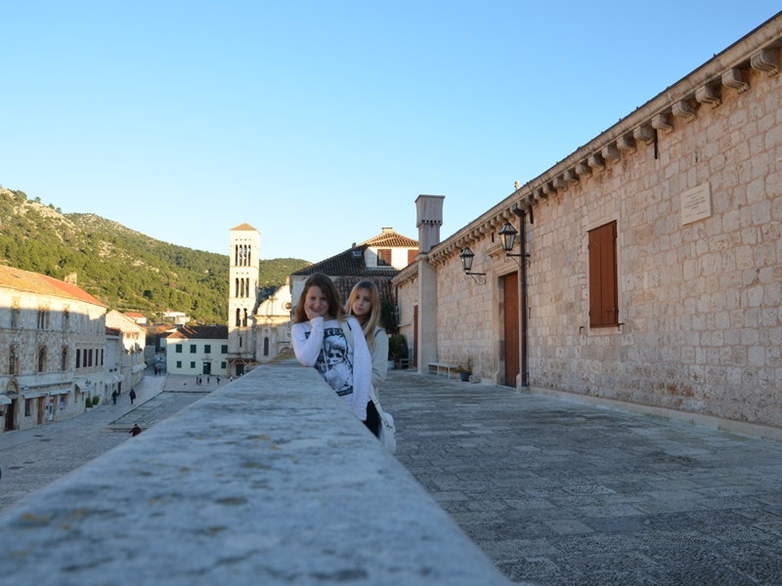
o međugeneracijskoj osjećajnosti i solidarnosti; o „Alzheimeru“; o svađi i mirenju; štorija obo barba Mikotu; o životu s duhom Ljubavi koja sve osmišljava

dvorana u Franjevačkom samostanu, 10. i 12.prosinca 2013. s početkom u 19,30 sati

Ulaz: dobrovoljni doprinos za „Caritas“ u Kninu, na zamolbu rečenoga „Caritasa“

Sudjeluju : članice i članovi glazbeno-scenske grupe „Nastanjeno srce“

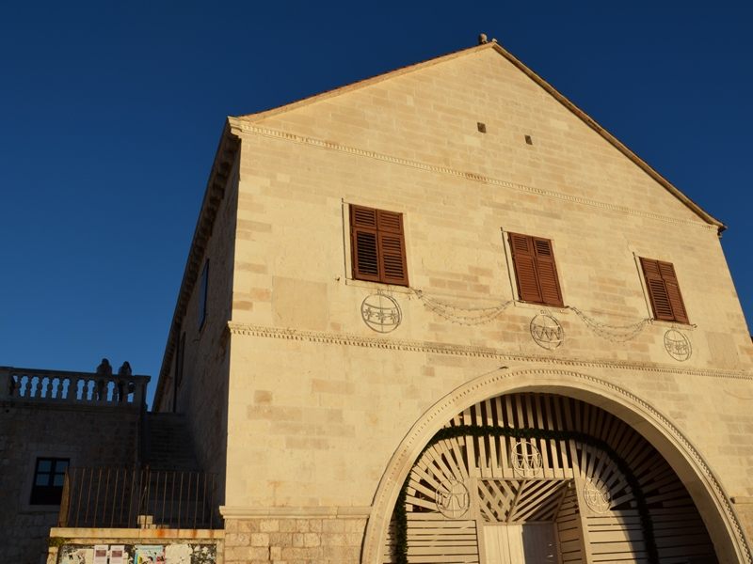
Voditeljice : Vesna Barbarić, nastav., Marija Tomičić,uč.III.g.(klavijatura), Nikolina Ostojić, nastav., Margita Jurić

Voditelj : Dujo Šantić,nastav.

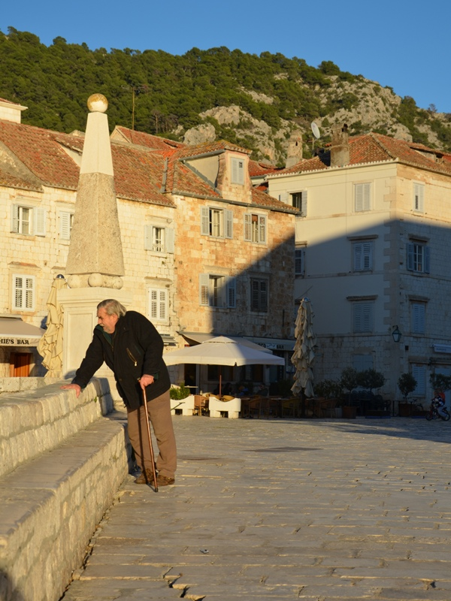

Korišteni su materijali :
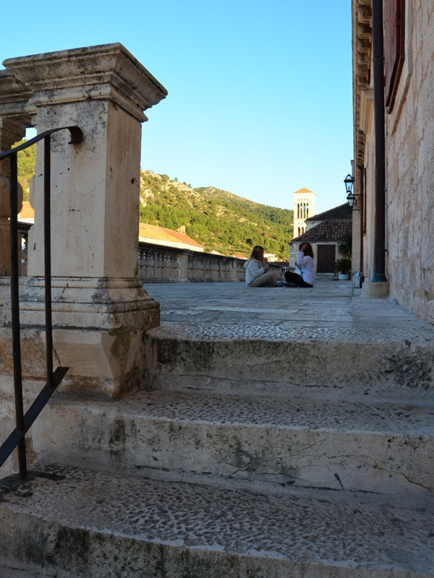
kratki ulomci iz knjiga: Marie Gendron ( „Misterij Alzheimer“, njega, put suosjećanja ); Fynn ( „Ana i Gospon Bog“); zapis Frane Jurića o barba Mikotu, a ostalo je ispisao Život, ondje, ovdje, tamo, ovamo – „...kazališni mislioc kod kojeg su redateljski, spisateljski, organizatorsko-promicateljski i pedagoški rad bili neodvojivi segmenti jedne te iste doživljajnosti, doživljajnosti iz koje su proizašla neka od najvažnijih ostvarenja hrvatskog kazališta u posljednjoj četvrtini 20.st....“( iz knjige – MARIN CARIĆ, nakladnici- Hrvatski entar ITI i Zagrebačko gradsko kazalište Komedija )

Izrada : Informatička učionica Srednje škole Hvar

